Рекомендации родителям по вопросам обучения детей
безопасному поведению на дороге

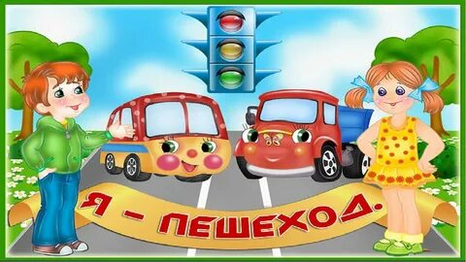
Каждый родитель – самый главный воспитатель для ребенка, и поэтому именно он является тем, кому ребенок подражает, независимо положительные это поступки или отрицательные. И если родители хотят видеть своих детей не только счастливыми, но и здоровыми, они должны сами вести здоровый образ жизни и безукоризненно выполнять правила безопасного поведения.
Как показывает анализ несчастных случаев, в девяти из десяти дети своевременно не заметили опасную для себя машину и не приняли ее в расчет. В тех случаях, когда дети заметили приближающийся транспорт, они неверно определили скорость машины или направление ее будущего движения. Это позволяет сделать вывод о том, что дети плохо умеют наблюдать, ориентироваться в обстановке дороги, оценивать и предвидеть опасность. Поэтому необходимо учить детей не только соблюдать правила дорожного движения, но и с самого раннего возраста учить их наблюдать и ориентироваться.
Необходимо учесть, что основной способ формирования у детей навыков поведения – наблюдение, подражание поведению взрослых и прежде всего родителей. Многие родители. Не понимая этого, личным примером приучают детей к неправильному поведению.
Находясь на дороге с ребенком:
- не спешите, переходите дорогу размеренным шагом, иначе вы научите ребенка спешить там, где надо наблюдать и обеспечивать безопасность;
- выходя на проезжую часть, прекращайте разговоры: ребенок должен привыкнуть, что при переходе дороги разговоры излишни;
- никогда не переходите дорогу наискось, подчеркивайте и показывайте ребенку всякий раз, что идти следует строго поперек дороги;
- никогда не переходите дорогу на красный или желтый сигнал светофора. Если ребенок сделает это с вами, то он тем более будет делать это без вас;
- переходите дорогу только на пешеходных переходах или на перекрестках, по линии тротуаров, если вы приучите ходить там «где ближе», никто не в силах его переучить;
- из автобуса, троллейбуса всегда выходите впереди ребенка. В противном случае, ребенок может упасть или выбежать на проезжую часть дороги;
- привлекайте внимание ребенка к вашим наблюдениям по обстановке на дороге. Показывайте ему те машины, которых надо остерегаться, которые готовятся к повороту, едут с большой скоростью и т.д.;
- подчеркивайте свои движения: поворот головы сначала налево, затем направо для осмотра дороги, остановку для пропуска машин, - если ребенок заметит это, значит, он обучается на вашем примере;
- не выходите с ребенком из-за машины или из-за кустов, не осмотрев дорогу – это типичная ошибка, не надо, чтобы дети ее не повторяли;
- не посылайте ребенка переходить или перебегать дорогу впереди себя – этим вы обучаете его идти через дорогу, не глядя по сторонам; маленького ребенка надо крепко держать за руку, быть готовым удержать его при неожиданной попытке вырваться. Это типичная причина несчастных случаев.
Учите ребенка смотреть:
- у ребенка должен быть выработан твердый навык – прежде, чем сделать первый шаг с тротуара, он поворачивает голову и осматривает дорогу в обоих направлениях; это должно быть доведено до автоматизма
Учите ребенка замечать машины:
- иногда ребенок не замечает машину или мотоцикл издалека,
научите его вглядываться вдаль и различать движущиеся транспортные средства

Учите ребенка оценивать скорость и направление будущего движения машины:
- наблюдая за приближающимися машинами, ведите с ребенком счет времени, которое потребуется машине, чтобы проехать мимо вас. Научившись считать секунды, наблюдая за машиной, ребенок научится правильно определять скорость приближения машины
- научите ребенка определять, какая машина едет прямо, а какая готовится к повороту.

